Полугодовой отчет
МБОУ ДО ЦДТ «Олчей удазыны»
за 2022-2023 учебный год
Цели на 1 полугодие 2022-2023 учебного года: создание оптимальных условий для развития подрастающего поколения и удовлетворения каждым ребенком личных образовательных потребностей.
Задачи на 1 полугодие 2022-2023 учебного года:
- продолжить работу по гармоничному развитию личности ребенка через учебно-воспитательный процесс;
  - обеспечить благоприятные условия для выявления развития и поддержки одаренных детей, в различных областях интеллектуальной и творческой деятельности;
    - сплотить детские коллективы через повышение мотивации воспитанников к совместному участию на проводимых мероприятиях во всех образовательных организациях;
    - улучшить качество проводимых тематических мероприятий;
    - совершенствовать профессиональное мастерство педагогов, через организацию мастер-классов, республиканских конкурсов, прохождение курсов повышения квалификации.
Для достижения целей и выполнения поставленных задач:
• реализуют программы дополнительного образования;
• организовывают содержательный досуг детей во внеурочное и каникулярное время, проводят с детьми массовые и индивидуальные мероприятия (дистанционной форме).
В целом, анализируя I полугодие 2022-2023 учебного года, можно отметить, что поставленные задачи реализуются. В объединениях дополнительного образования созданы условия для развития творческих способностей, профессионального и личностного самоопределения детей, самореализации, адаптации их к жизни в обществе, что доказывают следующие результаты.
Образовательно-воспитательная деятельность в 2021-2022 осуществлялась на базе ЦДТ «Олчей удазыны». Учебно-воспитательная работа в объединениях проводилась на основании плана работы, утвержденного расписания. С начала учебного года в ЦДТ сформировано 9 объединений, в них охвачены 258 обучающихся при наполняемости от 8 и выше.

№ | Название объединения | Педагог
Художественное направление
1 | Художественное выпиливание, выжигание и резьба по дереву | Лопаа Э.С.
2 | Песочные фантазии | Даваа Б.О.
3 | Валяние шерсти | Константинова Т.Ю.
4 | Национальная одежда тувинцев | Хурбештей А.А.
5 | Волшебный бисер | Кол Д.Э.
6 | Илбилиг хендир | Довут В.Т.
7 | Лепка | Кол Д.Х.
8 | Изделия из эпоксидной смолы | Куулар Ч.М.
Социальное направление
1 | Школа дошколят | Даваа Б.О.

Программы дополнительного образования реализуются через работу в объединениях по направлениям той или иной творческой деятельности.
Несмотря на всю специфику организации, дополнительное образование подчиняется всем закономерностям образовательного процесса: оно должно иметь цели, задачи и результат. В связи с этим контроль за образовательным процессом является одним из важнейших механизмов непрерывного совершенствования качества дополнительного образования.
Чтобы эффективно управлять деятельностью центра, необходимо компетентно оценивать качество работы педагогов, а также результаты, достигнутые детьми.
Основные факторы, влияющие на результативность и качество работы педагогов, являются:
• грамотно выстраивающаяся система управления методической деятельностью и учебно-воспитательным процессом;
• эмоционально-благоприятный микроклимат педагогического коллектива, постоянный состав педагогических кадров;
• четко сформулированные цели и задачи обучения, воспитания и развития детей;
• соответствие учебно-воспитательной работы требованиям сегодняшнего дня;
• обеспечение высокого качества обучения и воспитания подрастающего поколения;
• анализ достигнутых результатов, которые и являются исходным пунктом выявления новых задач.
Одним из основных и наиболее актуальным в дополнительном образовании является организация системы контроля знаний. Объективный и рациональный контроль стимулирует познавательную активность воспитанников, их интерес к занятиям, неадекватный контроль наоборот отбивает всякий интерес. В основном педагоги используют традиционную форму контроля знаний, педагог- воспитанник- результат.
На занятиях в объединениях дети овладевают механизмами самопознания, самоопределения, самокоррекции, саморазвития, самовыражения в творческой деятельности.
Обучающиеся успешно участвуют в различных видах творческой деятельности таких как, конкурсы, акции, выставки и концерты.

Методическая работа.
В начале учебного года педагоги разработали и утвердили индивидуальные программы объединений на основании интересов обучающихся, их склонностей, потребностей семьи, местных традиций и имеющейся материально- технической базы. Составлены расписания занятий, ввели журналы посещений обучающихся. Учебный план разработан и утвержден приказом директора МБОУ ДО ЦДТ «Олчей удазыны».
Методическая работа в течении 1 полугодии была направлена на:
• пропаганду педагогического опыта среди педагогов;
• подборку и систематизацию методических материалов, составляющих учебно-материальную базу методического направления объединений;
• индивидуальные и групповые консультации по проблемам учебно-воспитательной работы и организации досуговой деятельности обучающихся;
• разработка сценариев, массовых мероприятий, проводимых в центре;
• формирование информационной культуры педагогов (выставки, мероприятия, концерты и т.д.).

Воспитательная работа
В соответствии с целями и задачами осуществлялась воспитательная работа в МБОУ ДО ЦДТ «Олчей удазыны». Все мероприятия являлись звеньями в цепи процесса создания личностно-ориентированной образовательной и воспитательной среды. Работа была направлена на достижение целей, на выполнение задач, соответствующих реализуемому этапу развития образовательной системы центра и на повышение эффективности учебно-воспитательной работы.

№ п/п | Сроки | Название мероприятия | Ответственные | Охват
Гражданско-патриотического воспитания
1 | Октябрь | Подготовка ко Дню пожилого человека, изготовление сувениров, подарков | Педагоги ДО | 76
2 | Ноябрь | «День народного единства» | Педагоги ДО | 128
3 | Декабрь | Мероприятие, посвященное ко Дню Конституции Российской Федерации | Педагоги ДО | 36
Культурно-эстетическое и духовно-нравственное воспитание учащихся
1 | Сентябрь | Акция «Оберегай Енисей» | Педагоги ДО | 84
2 | Сентябрь - октябрь | Акция ко дню пожилых людей | Педагоги ДО | 76
3 | Октябрь | Изготовление открыток «Для бабушки любимой» | Довут В.Т.  Константинова Т.Ю. | 32  14
4 | Октябрь | «С Днем Учителя!» праздничное поздравление педагогов ЦДТ. | Педагоги ДО | 94
5 | Октябрь | Праздник «Золотая осень» | Педагоги ДО | 96
6 | Ноябрь | «День народного единства» | Педагоги ДО | 128
7 | Ноябрь | Творческая мастерская ко дню матери «Я руки матери целую» | Педагоги ДО | 90
8 | Ноябрь | Открытки ко дню отца | Педагоги ДО | 44
9 | Декабрь | Фестиваль новогодних елок «Живи елочка!» | Педагоги ДО | 82
10 | Декабрь | Благотворительное новогоднее поздравление для детей с ОВЗ «Новый год к нам идет» | Кол Д.Э. | 15
11 | Декабрь | Новогодние праздники для учащихся творческих объединений | Педагоги ДО | 206
Спортивно-оздоровительного воспитания
1 | Сентябрь | Инфоурок «Безопасная дорога домой» (безопасный маршрут) | Педагоги ДО | 72
2 | Сентябрь | «В здоровом теле – здоровый дух!» подготовка памяток для родителей по здоровому образу жизни | Педагоги ДО | 176
Экологическое воспитание.
1 | Сентябрь | Акция «Оберегай Енисея» | Педагоги ДО | 84
2 | Декабрь | Конкурс Спасем елочку | Педагоги ДО | 72
3 | Декабрь | Конкурс Новогодняя мастерская | Педагоги ДО | 46
Профилактическая работа
1 | Ежедневно | «Минутки безопасности» | Педагоги ДО
2 | Сентябрь | Инструктаж техники безопасности при работе инструментами. | Педагоги ДО | 258
3 | Сентябрь | Проф.беседа: «ПДД!» Викторина по ПДД. | Педагоги ДО | 58
4 | Октябрь | Викторина «Знай и соблюдай ПДД» | Педагоги ДО | 69
5 | Октябрь | Инструктаж по пожарной безопасности | Педагоги ДО | 153
6 | Октябрь | Проф. беседа «Будь осторожен» | Педагоги ДО | 71
7 | Октябрь | Инструктаж «Правила поведения во время осенних каникул». | Педагоги ДО | 251
8 | Ноябрь | Беседа «Безопасность на дорогах, водоемах» | Довут В.Т. | 13
9 | Ноябрь | Инструктаж по электро-безопасности | Педагоги ДО | 184
10 | Ноябрь | Беседа «Осторожно, тонкий лед!» | Педагоги ДО | 216
11 | Декабрь | Проф. беседа «Правила поведения на улице зимний период» | Педагоги ДО | 209
12 |  | Беседа «Угарный газ!» | Педагоги ДО | 250
13 | Декабрь | Проф. беседа «Опасность использования пиротехники.!» | Педагоги ДО | 98
14 | Декабрь | Инструктаж «Техника безопасности и правила поведения во время зимних каникул» | Педагоги ДО | 258
 | Сентябрь | «Изучение семей обучающихся социального статуса семьи» | Педагоги ДО
 | Сентябрь | Изучение личностных качеств детей, их склонностей, одаренности, особенности эмоциональной сферы | Педагоги ДО
 | Декабрь | Беседа «Как стать другом для своего ребенка» | Педагоги ДО

Фотографии обучающихся
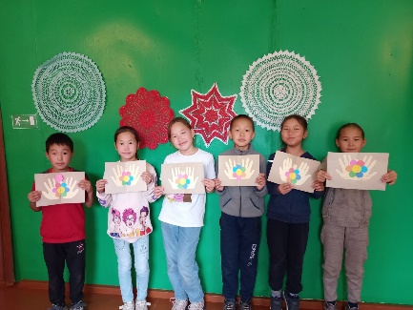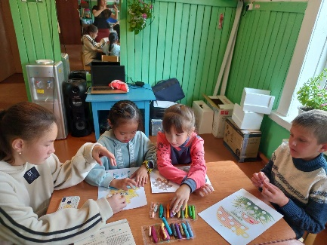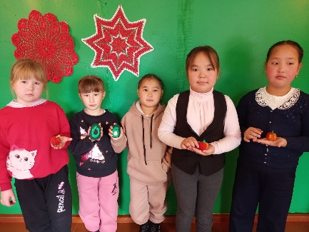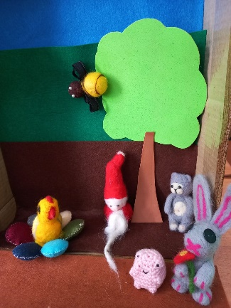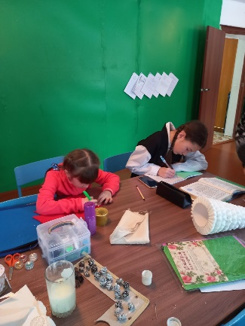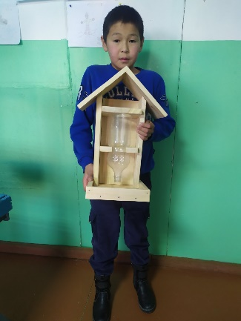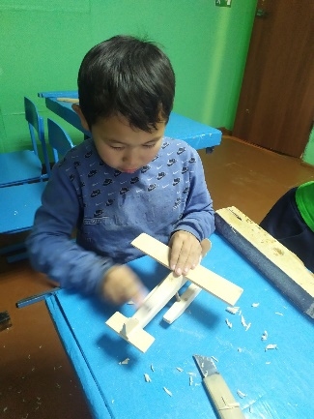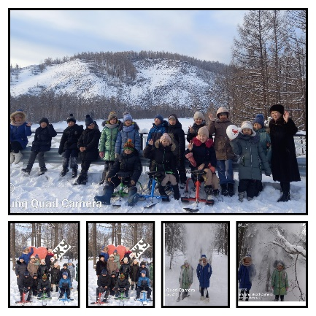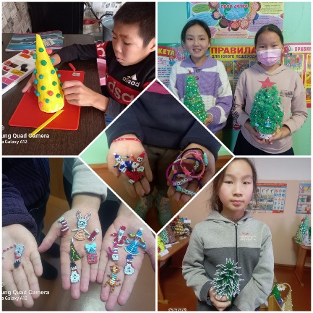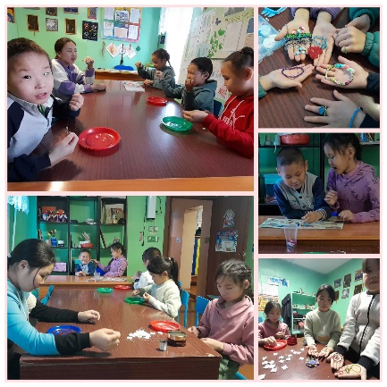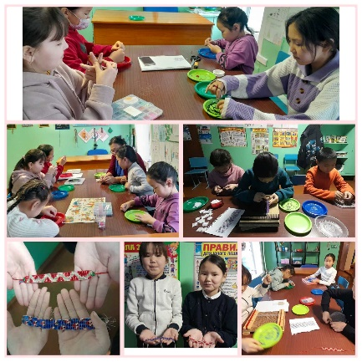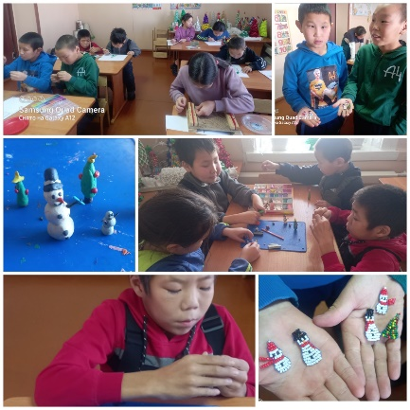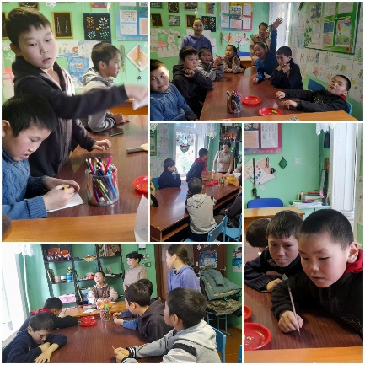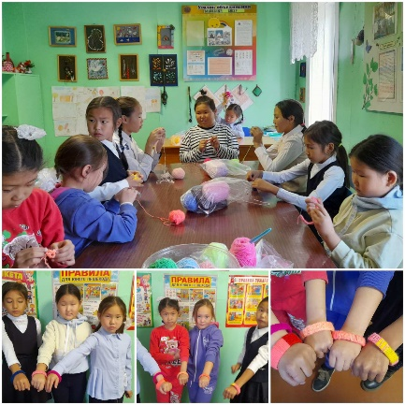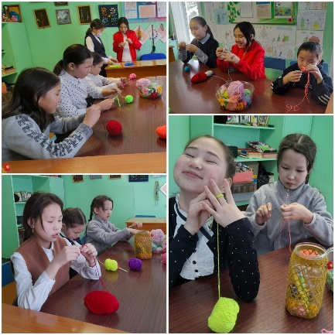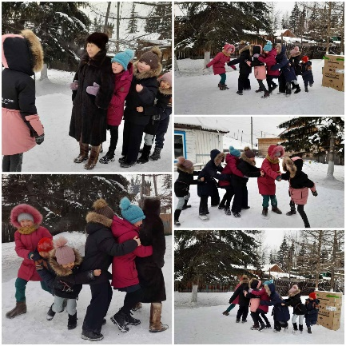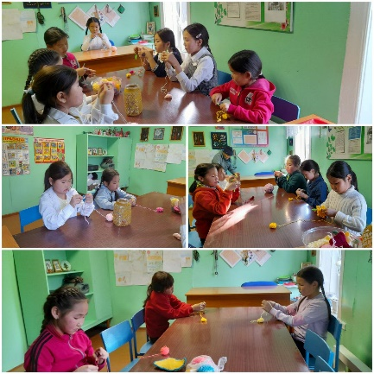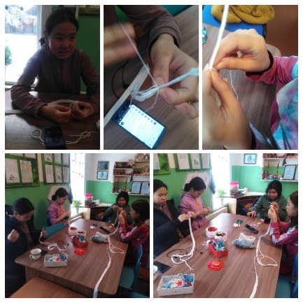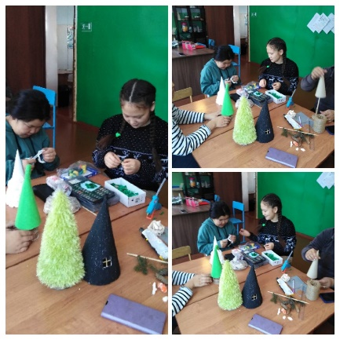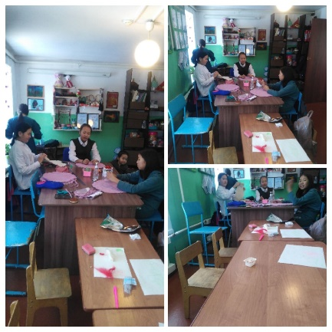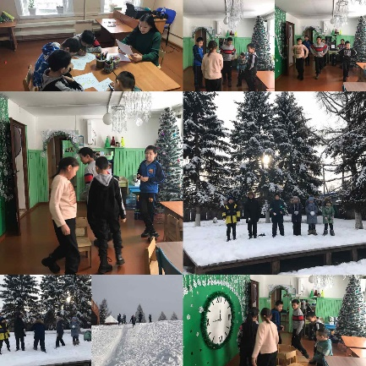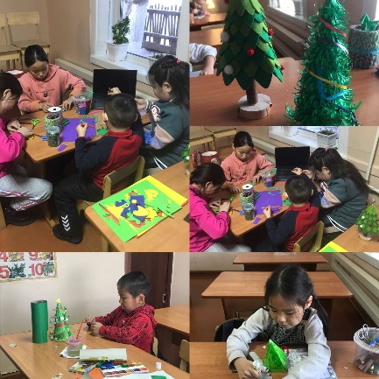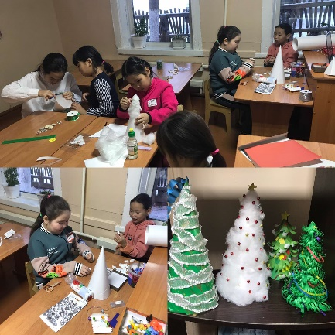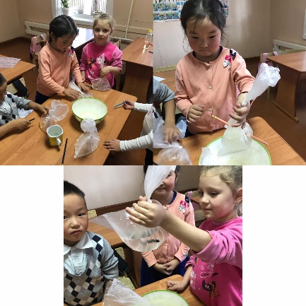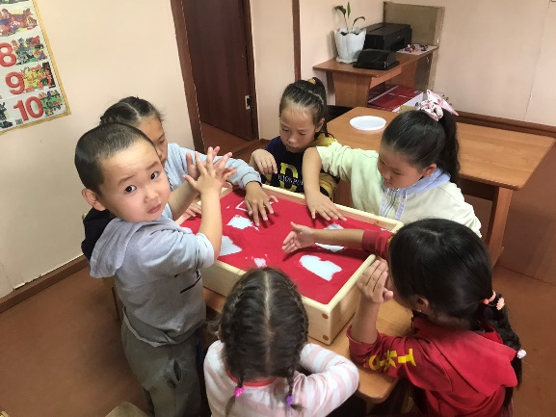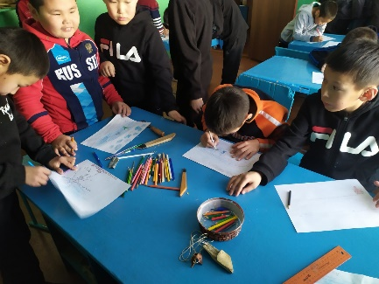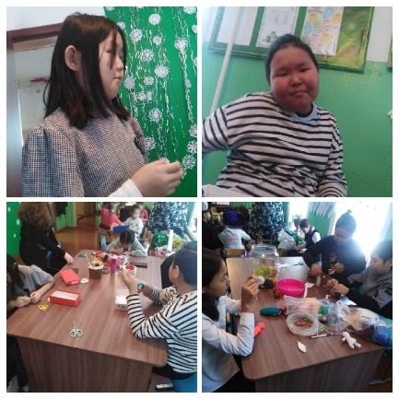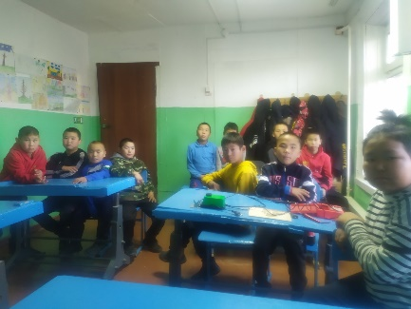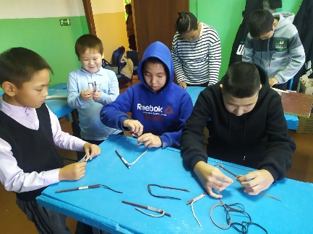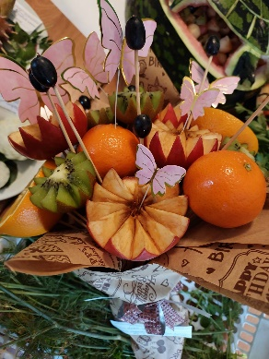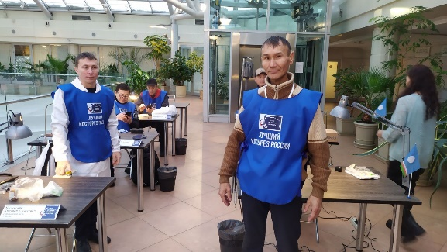

Заключение
Анализ работы МБОУ ДО ЦДТ «Олчей удазыны» за 2022-2023 учебный год позволяет сделать следующие выводы:
- Работа ЦДТ можно назвать стабильным.
- Традиционные мероприятия организованы и проведены на хорошем уровне.
- В ЦДТ создана комфортная образовательная и воспитательная среда, как для педагогов, так и обучающихся. Представленные в дополнительном образовании направления деятельности предполагают возможность выбора обучающимися вида деятельности в соответствии с интересами и индивидуальными способностями.
- Достижения обучающихся детских объединений целенаправленной и плодотворной работы педагогов дополнительного образования, и это является не только признанием успеха и важности работы педагогического коллектива учреждения, но и стимулом к дальнейшему росту и совершенствованию.
- В течение 1 полугодия проведены всего 127 мероприятия. Из них общих мероприятий - 97, по профилактике правонарушений среди несовершеннолетних - 28, работа с родителями - 2.
- Обучающиеся принимали активное участие в конкурсах муниципального значения «День матери», «День отца», «День народного единства» и в республиканских заочных конкурсах «Живи елка», «Новогодняя мастерская».
- В 3-х республиканских мероприятиях 14 обучающихся заняли призовые места, а 5-ти мероприятиях муниципального значения 20 обучающихся получили призовые места.
- Отличившиеся педагоги 1 полугодия Константинова Т.Ю. «Валяние шерсти», Лопаа Эдуард Севенович «Художественное выпиливание, выжигание и резьба по дереву».

